Judul artikel Bahasa Inggris (Judul ditulis Secara Singkat, Jelas, dan Informatif Font Book Antiqua Size 14, Bold, Sentence case, Spasi 1, Align text left)

No | Nama Penulis (Lengkap, jangan disingkat, tanpa gelar) | Email
1 | Nama Penulis 1 | Email penulis 1
2 | Nama Penulis 2 | Email penulis 2
3 | Nama Penulis 3 | Email penulis 3
dst | dst | dst

^{1,2} Instansi Penulis 1 2,3 dst. (Jika instansinya sama)
³ Instansi penulis 3, (ditulis dibawahnya jika instansinya berbeda)
authors@gmail.com (Penulis Korespondensi)
WA: 081328……. (WA corresponding authors)

Abstract
Abstrak dalam bahasa Inggris ditulis sepanjang 100-250 kata dalam 1 paragraf. Abstrak harus memuat permasalahan mitra pengabdian, metode pemecahan/pelaksanaan, dan hasil kegiatan pengabdian yang diperoleh (kesimpulan). (Cambria 10,5pt - 1 space - 6pt after paragraph)
Keywords: Ditulis 3 – 5 kata yang merepresentasikan artikel dan dipisahkan dengan titik koma (;)

Judul artikel Bahasa Indonesia (Judul ditulis Secara Singkat, Jelas, dan Informatif Font Book Antiqua Size 14, Bold, Sentence case, Spasi 1, Align text left)

Abstrak
Abstrak dalam bahasa Indonesia ditulis sepanjang 100-250 kata dalam 1 paragraf. Abstrak harus memuat permasalahan mitra pengabdian, metode pemecahan/pelaksanaan, dan hasil kegiatan pengabdian yang diperoleh (kesimpulan). (Cambria 10,5pt - 1 spasi - 6pt after paragraph)
Kata Kunci: Ditulis 3 – 5 kata yang merepresentasikan artikel dan dipisahkan dengan titik koma (;)
- Pendahuluan
Pendahuluan diawali dengan gambaran umum masyarakat sasaran dan analisis situasi mitra pengabdian secara utuh. Kemudian, akan lebih baik jika dilengkapi dengan kajian literatur terdahulu (apa yang sudah dilakukan oleh orang lain untuk mengatasi permasalahan yang sama, sitasi dituliskan dalam format American Psychological Association). Selanjutnya, tuliskan gagasan/penyelesaian masalah yang diusulkan dalam pengabdian ini dan tujuan kegiatan pengabdian. (ditulis dengan font Cambria Size 11 dan Spasi 1.0).
- Metode
Tuliskan metode pelaksanaan pengabdian untuk memecahkan masalah mitra, waktu pelaksanaan kegiatan, rangkaian program kegiatan, dan lokasi kegiatan. (ditulis dengan font Cambria Size 11 dan Spasi 1.0).
- Hasil dan Pembahasan
Hasil dan pembahasan berisi hasil-hasil kegiatan pengabdian kepada masyarakat dan pembahasannya. Tuliskan rangkaian kegiatan secara detail dan hasil-hasil yang diperoleh selama kegiatan (dampak manfaat) yang telah dilakukan dan harus ditunjang dengan foto-foto kegiatan atau data-data yang memadai. Hasil-hasil kegiatan pengabdian kepada masyarakat dan temuan harus bisa menjawab permasalahan mitra yang telah ditulis di bagian pendahuluan. Bagian hasil juga dapat dibagi ke dalam beberapa sub judul. (ditulis dengan font Cambria Size 11 dan Spasi 1.0).
  - Kegiatan pengabdian
xxxxxxx
  - Kegiatan pengabdian
xxxxxxx
- Kesimpulan
Kesimpulan menggambarkan jawaban dari permasalahan dari kegiatan pengabdian kepada masyarakat. Kesimpulan bukan berisi perulangan dari hasil dan pembahasan, tetapi lebih kepada ringkasan hasil dan dampak kegiatan seperti yang diharapkan di bagian tujuan pengabdian. Pada kesimpulan juga harus menyajikan implikasi dari kegiatan pengabdian bagi masyarakat sasaran. Pada bagian ini juga bisa ditambahkan saran atau keterbatasan kegiatan. (ditulis dengan font Cambria Size 11 dan Spasi 1.0).

Ucapan Terima Kasih
Cantumkan ucapan terima kasih bagi yang berkontribusi dan mendukung kegiatan pengabdian yang Anda lakukan. (ditulis dengan font Cambria Size 11 dan Spasi 1.0).

Kontribusi Penulis
Tuliskan kontribusi seluruh tim penulis dalam kegiatan pengabdian dan proses penulisan artikel (ditulis dengan font Cambria Size 11 dan Spasi 1.0). Hanya penulis yang memiliki kontribusi yang dapat dicantumkan dalam artikel dan ditunjukkan dengan isian nama (Siti Nurjanah; SN)

Contoh:
Pelaksana kegiatan: AB, AA, AD; Penyiapan artikel: AA, AE; Analisis dampak pengabdian: AB, AD; Penyajian hasil pengabdian: AA; Revisi artikel: AE. Dan kontribusi lainnya.

Daftar Pustaka
Penulisan Daftar Pustaka sebaiknya menggunakan aplikasi manajemen referensi Mendeley. Format penulisan yang digunakan adalah sesuai dengan format 7th APA (American Psychological Association). Hanya referensi yang disitasi dalam teks artikel saja yang dimasukkan dalam Daftar Pustaka.

Contoh:
Astini, N. K. S. (2020). Pemanfaatan Teknologi Informasi dalam Pembelajaran Tingkat SD di Masa Pandemi. Jurnal Lampuhyang (Lembaga Penjaminan Mutu Stkip Agama Hindu Amlapura), 11(2), 13–25.
Haqien, D., & Rahman, A. A. (2020). Pemanfaatan Zoom Meeting untuk Proses Pembelajaran pada Masa Pandemi Covid-19. SAP (Susunan Artikel Pendidikan), 5(1), 51–56. https://doi.org/10.30998/sap.v5i1.6511

This work is licensed under a Creative Commons Attribution Non-Commercial 4.0 International License

Contoh Menyajikan Tabel dan Gambar
Semua Tabel dan Gambar diberikan nomor urut masing-masing. Tabel dan Gambar harus disebutkan terlebih dahulu dalam paragraph sebelum Tabel dan Gambar tersebut disajikan.
Tabel 1. Perbandingan pra dan pasca pelatihan aplikasi Liveworksheets
No | Sebelum Pelatihan | Setelah Pelatihan
1 | Guru telah menggunakan Google forms dan Quizizz, namun siswa sudah bosan sehingga perlu ada bentuk evaluasi daring lainnya agar lebih bervariasi. | Guru mengetahui aplikasi Liveworksheets sebagai salah satu tools untuk evaluasi daring selain Google forms dan Quizizz dan memahami secara definisi dan fungsi
2 | Guru belum memiliki kemampuan untuk memulai membuat modul evaluasi daring pada Liveworkseets | Guru dapat mengoperasikan Liveworkseets dengan mudah mulai dari pendaftaran hingga masuk ke tahap unggah soal
3 | Guru belum mampu membuat fitur modul soal berupa drag and drop dan drop down select box pada Liveworksheets | Guru mampu membuat soal berupa drag and drop dan drop down select box pada Liveworksheets

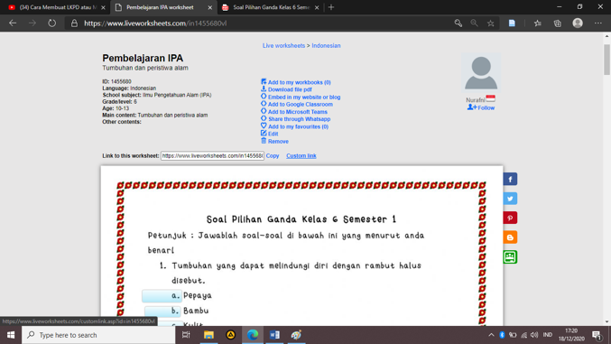
Gambar 1. Letak pilihan custom link pada Liveworksheets

